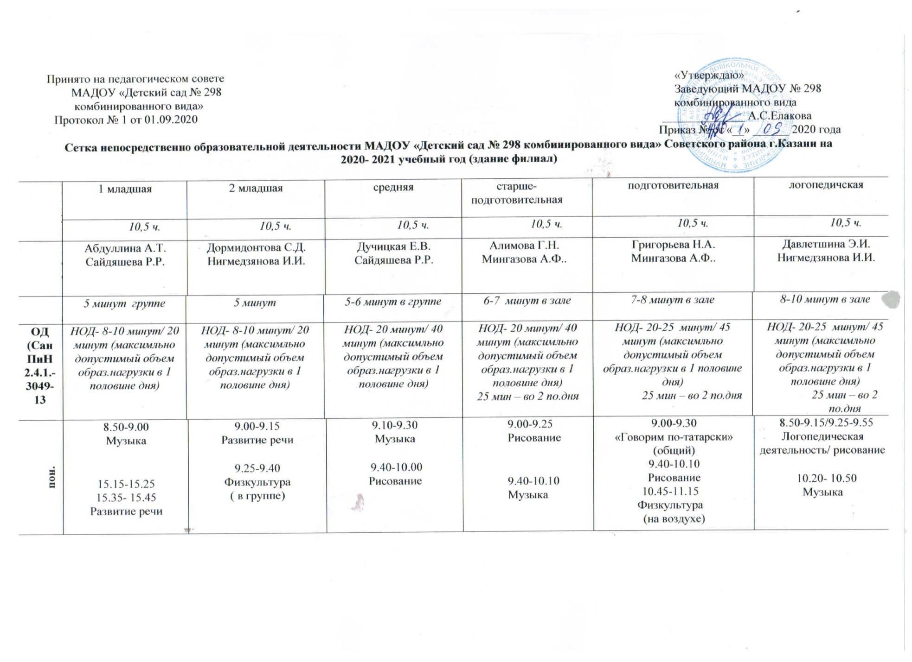

вт. | 8.40-8.50  Физкультура  15.15-15.25  15.35- 15.45  Развитие речи | 8.55-9.10  Физкультура  9.20-9.35  ФЦКМ  1)Предметная среда. Явления общественной жизни.  2) Природа. Экологическое воспитание (чередуется) | 8.45- 9.05  Развитие речи  9.15-9.35  Физкультура | 9.00-9.25  Татарский язык  (общий)  9.40- 10.05  Физкультура  15.15-15.25  ФЦКМ  (Предметная среда. Явления общественной жизни.) | 9.00-9.30  ФЭМП  9.40-10.10  ФЦКМ  (Предметная среда. Явления общественной жизни)  10.40-11.10  Физкультура | 8.50-9.20  Логопедическая деятельность  10.10-10.35  Физкультура
ср. | 8.45-8.55  Музыка  15.15-15.25  15.35- 15.45  ФЦКМ  1)Предметная среда. Явления общественной жизни.  2) Природа. Экологическое воспитание (чередуется) | 9.05 -9.20  Музыка  9.35-9.50  ФЭМП | 9.00-9.20  ФЭМП  9.30-9.50  Физкультура  (в группе) | 9.00-9.25  ФЭМП  9.30- 10.00  Музыка | 8.50-9.15/9.25-9.50  «Говорим по- татарски»/ рисование  10.10-10.40  музыка | 10.00-10.25/10.35-11.00  «Говорим по- татарски»/ лепка/аппликация  11.20-11.50  Физкультура  (на воздухе)
четв. | 8.40-8.50  Физкультура  15.15-15.25  15.35- 15.45  Рисование | 8.55-9.10  Физкультура  9.20-9.35  Рисование | 9.15-9.35  Физкультура  9.45- 10.05  ФЦКМ  1)Предметная среда. Явления общественной жизни.  2) Природа. Экологическое воспитание (чередуется) | 9.00-9.25  Обучение грамоте  9.40- 10.05  Физкультура  15.15-15.25  Рисование | 9.00-9.30  ФЭМП  9.40-10.10  Лепка/ аппликация  10.40-11.10  Физкультура | 8.50-9.15/9.25-9.55  Логопедическая деятельность/ФЭМП  10.10-10.35  Физкультура
пят. | 9.00-9.10  9.20-9.30  Лепка/ аппликация  15.15-15.25  Физкультура (в группе) | 8.50-9.05  Музыка  9.15-9.30  Лепка/аппликация | 9.15-9.35  Музыка  9.45-10.05  Лепка/ аппликация | 8.50- 9.15/9.25-9.50  «Говорим по- татарски»/ лепка/аппликация  10.30-10.55  Физкультура  (на воздухе) | 9.00-9.30  Обучение грамоте  9.40-10.10  ФЦКМ  ( Природа. Экологическое воспитание)  10.25- 10.55  Музыка | 8.50-9.20  Логопедическая деятельность  9.45-10.15  Музыка
ОД в режимных моментах (1 и 2 пол.дня) | Родной язык  9.40- 9.50 (пон)  10.00- 10.10 (ср., пят.) | Родной язык  15.15- 15.30 (пон)  9.45- 10.00 (вт., чет.) | Тат.яз.- совместная образовате льная деятельность  10.10- 10.30 (вт)  10.15- 10.35 (чет)  8.45- 9.05 (пят) | Тат.яз.- совместная образовате льная деятельность  10.20- 10.45 (пон.) 5-6 лет)  10.10- 10.40 (ср) (6.7 лет) | Тат.яз.- совместная образовате льная деятельность  15.15- 15.45 (пят.) | Тат.яз.- совместная образовате льная деятельность  15.40- 16.05 (5-6 лет)  16.15- 16.40 ( 6-7 лет) (пон.)  11.00- 11.25 (5-6 лет)  11.35- 12.00 ( 6-7 лет) (пят.)

